خطة تدريسية
الاسم: الموضوع: المادة اليوم والتاريخ:
الصف: ثاني متوسط المادة: علوم
المفاهيم السابقة) الحمض، الكاشف، ايون الهيدرونيوم، التعادل، القاعدة، الرقم الهيدروجينيPH)
المفاهيم الجديدة (المادة، اللزوجة، المادة الصلبة، السائل، الغاز، التوتر السطحي)
اسم استراتيجية التدريس: (الحوار والمناقشة-التعلم التعاوني، خريطة مفاهيم، الطريقة المعملية، العرض العملي)
الأهداف السلوكية | مصادر التعلم | الاجراءات التدريسية | التقويم | الزمن
1-ان تعرف الطالبة مفهوم المادة كما ورد بالكتاب المدرسي بشكل صحيح.  2-ان تستنتج الطالبة الحالات الأربع للمادة من خلال الصور بدقة  3-ان تفرق الطالبة بين حالات المادة من حيث من خلال جدول المقارنة دون خطأ  4-ان تتعرف الطالبة على امثلة لحالات المادة من خلال بعض المواد التي امامها دون خطأ  5-ان تصمم الطالبة خريطة مفاهيم توضح فيها المواد البلورية والمواد الغير بلورية بشكل صحيح  6-ان تتعرف الطالبة على قوى التجاذب في المواد البلورية والغير بلورية من خلال الصور بدقة  7-ان تقارن الطالبة بين اللزوجة من خلال انسياب سائلين دون خطأ  8-ان تنفذ الطالبة تجربة الطفو لتوتر السطحي لسوائل تحت اشراف المعلمة بشكل صحيح  9-ان تستشعر الطالبة قدرة خلق الله عز وجل والحكمة في خلق الجبال وصلابتها لتثبيت الأرض | صور بصرية  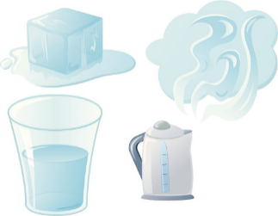  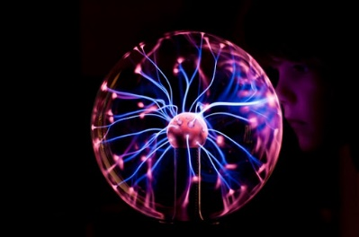  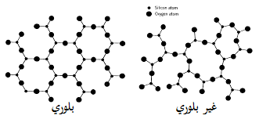  نماذج واقع الحياة  (ماء، حجر، بالون، نجمة)  (بلاستيك، السكر)  (ماء، عسل)  (ابرة) | التمهيد والتهيئة  الربط بالخبرات السابقة  طرح السؤال التالي: سمي 5 مواد موجودة في الفصل؟  اجراءات تنفيذ الاستراتيجية المستخدمة  - إدارة حوار ومناقشة مع الطالبات للتوصل إلى مفهوم المادة  - تكليف الطالبات بإعطاء أمثلة على المادة غير التي ذكرت سابقاً  - تنفيذ استراتيجية التعلم التعاوني  - تقسيم الطالبات إلى مجموعات خماسية  - تحديد أدوار كل طالبة في المجموعة  - توزيع المهام على الطالبات (عرض صور)  - مناقشة المجموعات بالنتائج حول حالات المادة  - تكليف المجموعات بتنظيم جدول للمقارنة بين حالات المادة  الحالة التعريف حركة الجسيمات قوى التجاذب الشكل الحجم  سائلة  صلبة  غازية  بلازما  - عرض مجموعة من العينات على الطالبات لتصنيفها حسب الحالة  - تكليف الطالبات بتصميم خريطة مفاهيم توضح أنواع المواد الصلبة (البلورية والغير البلورية)  - تصميم خريطة مفاهيم وتكليف الطالبات باكمالها من خلال ذكر الأمثلة  - عرض صور توضح كيفية قوى التجاذب في المواد البلورية والغير بلورية  - تكليف الطالبات برسم المادة البلورية والغير بلورية  - إجراء عرض عملي يوضح انسياب سائلين (الماء/ العسل) للمقارنة بينهما  - تنفيذ تجربة في مجموعات للكشف التوتر السطحي لدى السوائل  - طرح سؤال ختامي حول الحكمة من خلق الجبال وصلابتها في الأرض  اغلاق الحصة  مراجعة سريعة لدرس. | استراتيجية تقييم الزميل  قائمة شطب لتقييم مهارات التعلم التعاوني  سلالم رصد لقييم انجاز الطالبات للمهام  الجدول  خريطة المفاهيم  التجربة  الواجب:  سؤال 2، صفحة 74 | التمهيد والتهيئة  (3) دقائق  اجراءات التنفيذ  (30) دقيقة  اغلاق الحصة  (5) دقائق  التقويم والواجب  (5) دقائق
الملاحظات

